Karjeras mēnesis 2021. Izmanto iespēju un pieslēdzies savai karjerai!
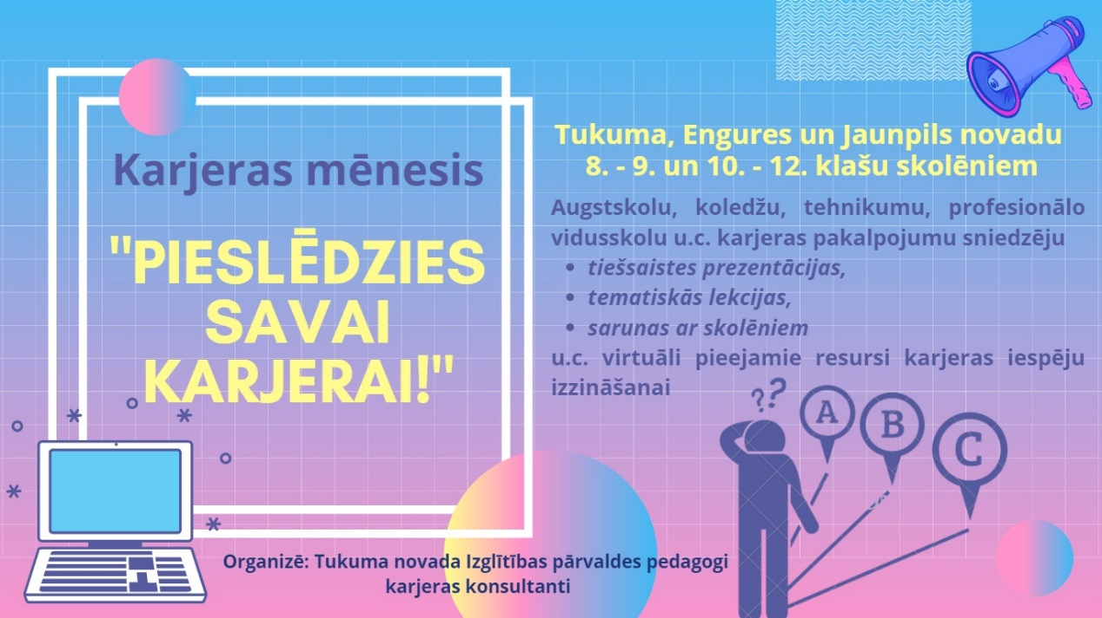
Kā tas ir – pieslēgties karjerai? Tiešajā nozīmē tas ir pievienoties tiešsaistes nodarbībām par karjeras jautājumiem. Pārnestajā nozīmē – sākt domāt par savas karjeras attīstību.
Īsumā
Kad? 2021.gada februārī katru darba dienu plkst. 14.00 - 17.00
Kur? Tiešsaistē
Par ko es tur uzzināšu? Par karjeras iespējām, ko piedāvā 39 sadarbības partneri (augstskolas, koledžas, tehnikumi, profesionālās vidusskolas, NBS, Prakse. lv, PROFOLIO. Būs arī praktiski dažādu speciālistu, jauno profesionāļu, studentu ieteikumi un atziņas ...
Kā tas notiks? prezentācijas, tematiskās lekcijas, vebināri, meistarklases, jautājumi - atbildes ...
Kā tur pieteikties? Skolēni saņem un aizpilda pieteikšanās saiti katras nedēļas sākumā par nākamās nedēļas nodarbībām
Kā pieslēgties nodarbībām? Saites skolēni, kuri pietiekušies, saņem vismaz 3 dienas pirms nodarbības
Kas to organizē? Tukuma, Engures, Jaunpils novada pedagogi karjeras konsultanti sadarbībā ar klašu audzinātājiem.
Kur var uzzināt par jaunumiem? Skolu mājas lapās, sociālajos tīklos, iekšējās saziņas vietnēs, jautājot klases audzinātājai vai pedagogam karjeras konsultantam

Plašāk tiem, kam šis ieinteresēja
Kad ir īstais brīdis, lai sāktu domāt par savu karjeru? Izrādās, jaunākie pētījumi liecina, ka tas sākams darīt jau pirmsskolā un trupināms visas dzīves gaitā. Savukārt skolā nepieciešams veicināt skolēnu gatavību savas karjeras izvēlei, gan iepazīstot sevi, savas stiprās puses, intereses un vajadzības, gan izzinot nepārtraukti mainīgo izglītības un darba vidi, gan arī mācoties izvirzīt mērķus, saskatīt alternatīvas iespējas un pieņemt patstāvīgu un pārdomātu karjeras lēmumu. Skolēni mācās vadīt savu karjeru, lai mūsdienu pasaulē spētu būt elastīgi, konkurētspējīgi un pārliecināti par sevi. To visu ikdienas darbā skolā veicina pedagogi karjeras konsultanti, mācību priekšmetu skolotāji un klašu audzinātāji.
Arī 2021. gada februārī karjeras mēneša ietvaros iecerētais pasākumu cikls “Pieslēdzies savai karjerai!”, kurš ilgs visu mēnesi, dos iespēju Tukuma, Engures, Jaunpils novada skolu 8.-9. un 10.-12. klašu skolēniem izzināt 39 sadarbības partneru piedāvātās izglītības un karjeras iespējas. Augstāko izglītības iestāžu, koledžu, tehnikumu, profesionālo vidusskolu, NBS, Prakse.lv, PROFOLIO pārstāvji katras darba dienas pēcpusdienā no plkst. 14.00 līdz 17.00 skolēniem piedāvās tikties tiešsaistes prezentācijās, tematiskajās lekcijās, vebināros, piedalīties radošo ideju laboratorijās un meistarklasēs, doties virtuālās pastaigās un ekskursijās. Būs iespēja teleportēties un piedalīties aizraujošā videoviktorīnā, nopelnot balvas. Šādā veidā skolēni attālināti, bet tomēr ar iespējām uzdot jautājumus un saņemt atbildes paplašinās savu redzesloku un veidos priekšstatu par izglītības un darba vides daudzveidību, par tās pieejamību un piedāvātajām iespējām.
Vairāki sadarbības partneri gatavo tematiskas nodarbības, kuras aptver samērā plašu saturu – par to, kā sākt pelnīt jau skolas laikā, par nodokļiem un algām konvertos, par radošumu no idejas līdz gandarījumam, par to, kas ir dizains un dizainers, par lēmumu pieņemšanu un biznesa komunikāciju, par Fintech – kā nākotnes industriju Latvijā, par vienu dienu topošās ārstniecības personas dzīve, par drošību un veselīgu uzturu u.tml. Tajās aicināti piedalīties ne tikai skolēni, bet arī pedagogi, skolēnu vecāki u.c. interesenti.
Un tas viss – pāris klikšķu attālumā katru dienu! Informācija par pieteikšanos pie skolu pedagogiem karjeras konsultantiem un klašu audzinātājiem.
Pasākumu organizē Tukuma novada Izglītības pārvaldes speciālisti un pedagogi karjeras konsultanti sadarbībā ar skolu atbildīgajiem par karjeras jautājumiem, direktoru vietniekiem, klašu audzinātājiem. Pasākums ir kā turpinājums iepriekšējos piecos gados Tukuma 2.vidusskolā organizētajai karjeras dienai “Atnāc un uzzini!” – tradīciju pilnveidojam, pielāgojoties esošajai situācijai. Lai mums kopā izdodas!
Pasākuma koordinatore Evita Korna-Opincāne,
Tukuma 2.vidusskolas direktora vietniece, karjeras konsultante
Saziņai: evita.korna@t2v.lv

